‘Esta generación pide un signo’: segunda jornada de la Semana Nacional para Institutos de Vida Consagrada

Liliana Franco: “Hemos de ser guardianes de lo humano y cuidar la vida en sus situaciones más frágiles”
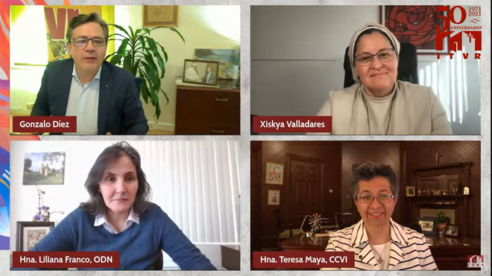
50ª Semana Nacional para Institutos de Vida Consagrada.

Gerardo Díez: “Las mujeres son artífices del cambio social y eclesial. Esto se comprueba fácilmente saliendo a la calle, contemplando los signos de vida que están dando las consagradas en todos los rincones del mundo”

Hna. Teresa Maya, ccvi: “Colaborar en este momento de emergencia y vulnerabilidad es el momento más sagrado que vivimos las congregaciones en los EEUU”

Xiskya Lucía Valladares: “Nuestra misión esencial como Iglesia y congregación no debe reducirse solo a los iniciados sino a los que nunca han oído a hablar del evangelio”
18.05.2021 Jordi Pacheco corresponsal de RD en Catalunya
“Las mujeres son artífices del cambio social y eclesial. Esto se comprueba fácilmente saliendo a la calle, contemplando los signos de vida que estáis dando las consagradas en todos los rincones del mundo”. Con estas palabras de Gonzalo Díez, director de la revista Vida Religiosa, arrancaba el coloquio “Esta generación pide un signo”, que se ha llevado a cabo en el marco de la segunda jornada de la 50ª Semana Nacional para Institutos de Vida Consagrada.
Signo de esta esperanza referida por Díez son las tres ponentes con que ha contado el evento: La Hna. G. Liliana Franco Echeverri, odn., presidenta de la CLAR (Confederación Caribeña y Latinoamericana de Religiosas y Religiosos); Hna. Teresa Maya, ccvi, expresidenta de la LCWR (Conferencia de Religiosas Femeninas de los Estados Unidos, por sus siglas en inglés) y la Hna. Xiskya Lucía Valladares Paguagua, rpm. Misionera digital, profesora, speaker y cofundadora de iMisión.
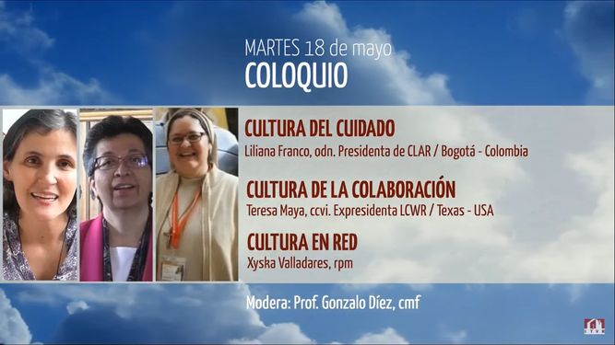
‘Esta generación pide un signo'.

Cultura del cuidado
“El cuidado es un arte que requiere una disposición permanente a la ofrenda, supone experticia en habilidades relacionales y capacidad de introversión de los valores del evangelio. El cuidado implica, en definitiva, revalidar reconocer la existencia del otro en sus posibilidades y carencias”, con estas palabras empezaba Liliana Franco la reflexión tripartita. “Es necesario salir de sí mismo, solo así se puede entrar en el arte de cuidar”, aseguró la religiosa colombiana, que añadió que el cuidado es una manera de cuidar la dignidad humana. “Para nosotros, el cuidado debe ser ese horizonte que anima y orienta nuestra consagración”, añadió.
Para Franco, la compasión no puede ser un apéndice fruto de la sensibilidad sino consecuencia de las opciones que hemos hecho. “La compasión al estilo de Jesús debe conducirnos a abrazar vulnerabilidades como la nuestra. El mundo de hoy requiere de ojos abiertos capaces de captar las situaciones de sufrimiento que viven los demás”, ha afirmado.
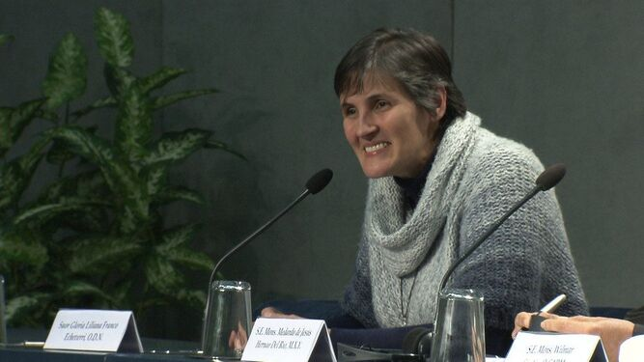
La Hermana Liliana Franco Echeverri.
En medio de realidades tan complejas como la del mundo actual y en particular del pueblo colombiano, donde crece el racismo, la xenofobia, y los nacionalismos excluyentes, es necesario, según la religiosa, “generar nichos de afecto y de cuidado que nos permitan salir de la tentación de la autorreferencialidad”. “Hemos de ser guardianes de lo humano y cuidar la vida en sus situaciones más frágiles. La misión es el cuidado”, resumió.
Para la religiosa es imperativo optar por la presencia como lugar de la gracia. “No es posible —remarca— una pastoral de visita cuando lo que queremos es ser artesanos del cuidado. Cuidar es involucrarse y percibir lo más complejo de la realidad; de modo que el cuidado requiere presencia. Optar por la bondadosa cercanía como un abrigo ético que dignifica el encuentro con la realidad del otro, un encuentro que implica receptividad y acogida y la superación del narcisismo”.
“En el caminar con el otro se revela lo plenamente humano; la dignidad humana nace de esa cercanía. La salida misionera es el camino. El cuidado es la óptica cristiana, el modo de Jesús de configurarse ante la realidad”, desglosó la religiosa en un decálogo de opciones por una cultura del cuidado que dignifique y abra horizontes de nueva relacionalidad.

Cultura de la colaboración
El segundo turno ha sido para la carismática Hna. Teresa Maya, ccvi, expresidenta de la LCWR, quien ha disertado acerca de la cultura de la colaboración a través de su experiencia en EEUU. “La colaboración en este país es un proceso en camino a pesar de los adelantos”, comentó Maya, que ha explicado con detalle las raíces históricas de la colaboración en el país al norte del Río Bravo. “Esta congregación tuvo que abrirse camino, en unos inicios en que vivimos con otras congregaciones que nos ofrecieron ayuda. Gracias a la colaboración se fue creando la institucionalidad de la vida consagrada, en un país donde el protestantismo dominaba las élites políticas y económicas”.
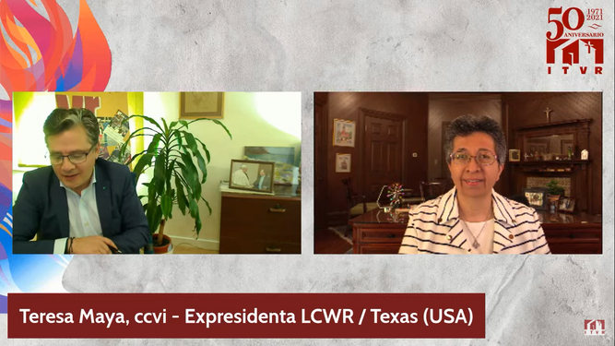
Gerardo Díez y la Hna. Teresa Maya.
En este sentido, recordó el papel jugado por la “famosa madre Angélica”, fundadora de la red internacional de televisión por cable Eternal Word Television Network (EWTN), que se convirtió en una voz para los católicos de todo el mundo. “Esa historia de defensa de la fe obligó la creación de espacios comunes, el genoma de la colaboración histórica de obras apostólicas muy fuertes”, apostilló la religiosa desde Texas.
Maya ha recordado también cómo fue el camino a la profesionalización de las religiosas. “Todas las hermanas se unían para estudiar, lo cual creó un nivel de estudio y construyó la sororidad sobre la cual se afincó la segunda mitad del siglo XX”, sentenció.
En el apartado dedicado a la colaboración fraguada en la atención, la expresidenta de la LWCR ha hecho referencia a las tensiones con la jerarquía vividas por la congregación, que permitieron crear un frente común, un germen de colaboración. Y apuntó a dos momentos clave: 1971, cuando un grupo de separó de la conferencia de religiosas con el apoyo de una parte del episcopado, y la “lección de comunión y fidelidad” extraída tras la intervención sin precedentes de la que fue objeto la congregación por parte de Doctrina de la Fe en 2008.
“Colaborar en este momento de emergencia y vulnerabilidad es el momento más sagrado que vivimos las congregaciones en los EEUU. El duelo diferido por los seres queridos nos vendrá a encontrar, nos hará más vulnerables, pero se convierte también en una tierra fértil para una pascua del acompañamiento”, vaticinó Maya.
LCWR, asegura su ex presidenta, cree en el futuro que está emergiendo en la vida consagrada, y afirma que “la única manera de cuidarlo es la cultura de la colaboración”, una colaboración con liderazgo y transformadora que está creando nuevas formas de organización y de progreso. “Estamos haciendo camino al andar, pero aprendiendo de una larga herencia de colaboración”, enfatizó.

Cultura en red
“Mujer inquieta, su palabra la siguen centenares de miles de personas. Versátil, ágil, intranquila, ponderada, capaz de comprender, acoger, y muy cercana”. Así definía Gonzalo Díez a la tercera de las ponentes, la Hna. Xiskya Lucía Valladares Paguagua, rpm. Misionera digital, profesora, speaker y cofundadora de iMisión.
La misionera habló en su intervención de la nueva cultura en red, algo que, según ella, no debería extrañarnos conociendo nuestra presencia relacional innata. “Las llamadas redes digitales, cuyo éxito radica en la marca trinitaria que todos llevamos impresas, manifiestan ese deseo de interacción del ser humano”, dijo.
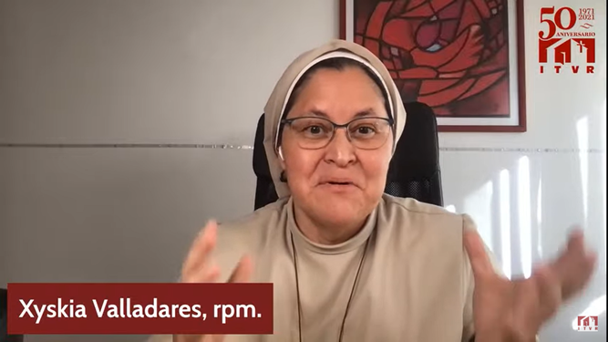
Xiskya Lucía Valladares Paguagua, rpm, misionera digital.
Esta “cultura nueva” implica para Xiskya “procesos compartidos de una realidad compleja, colaboración, mimesis, apoyo mutuo, inteligencia colectiva”. También glocalismo, término que hace referencia a lo global y local gracias a la conexión de nudos que rebasan las fronteras físicas. También nos ilustró acerca del wikipedismo, el conocimiento construido en comunidad. “La cultura de red aprovecha lo mejor de cada persona, de cada nodo favorece el intercambio. Sumando nodos conseguimos influencias transversales, lo cual redunda en un refuerzo de la inteligencia colectiva”, aseguró la religiosa nicaragüense radicada en España y Doctora en Comunicación por la Universidad de San Pablo.
“Desde el momento en que llevamos un smartphone ya vivimos 24 horas 7 días a la semana conectados con personas que no están cerca de nosotros físicamente. Como consagrados, también estamos en ello”, aseguró. “Los eventos nos invitan a interactuar por múltiples maneras a través de hashtags, comentarios etc. Así que todo ello es un reto para la iglesia y la vida consagrada”.
Para esta religiosa, urge un cambio de mentalidad, un retorno a los valores evangélicos, “los orígenes de nuestro ser cristiano que son propios también de la cultura digital en tanto que son procesos compartidos abiertos, basados en relaciones horizontales, inclusivas, diversas y desde una realidad híbrida. ¿Cuán celosos somos como institución de nuestros proyectos e ideas?”, lanzó como pregunta retórica hacia el final de su intervención.
“Se requiere de una formación mucho más profunda no solo para aprender a usar redes o cómo evangelizar a través de ellas sino también para abrazar aspectos como la sinodalidad o la diaconización cero. ¿Cuánto invertimos en esta formación?, volvió a preguntar.
“Nuestra misión esencial como Iglesia y congregación no debe reducirse solo a los iniciados sino a los que nunca han oído a hablar del evangelio”, advirtió la monja, que concluyó su intervención afirmando que “la cultura en red debería llevarnos a colaboraciones intercongregacionales para sacar adelante proyectos de evangelización social. Deben considerarse todos los itinerarios y darse una revisión profunda de nuestras estructuras sinodales para ver qué eficacia real tienen”.
https://www.religiondigital.org/vida-religiosa/SEMANA-VIDA-CONSAGRADA-liliana-franco-itvr-fragilidad_0_2342165776.html

